ПЕРВОЕ ВЫСШЕЕ ТЕХНИЧЕСКОЕ УЧЕБНОЕ ЗАВЕДЕНИЕ РОССИИ



МИНИСТЕРСТВО НАУКИ И ВЫСШЕГО ОБРАЗОВАНИЯ РОССИЙСКОЙ ФЕДЕРАЦИИ

федеральное государственное бюджетное образовательное учреждение высшего образования

**«САНКТ-ПЕТЕРБУРГСКИЙ ГОРНЫЙ УНИВЕРСИТЕТ**

**ИМПЕРАТРИЦЫ ЕКАТЕРИНЫ II»**

Кафедра автоматизации технологических процессов и производств

**Практическая работа №2**

|  |  |
| --- | --- |
| По дисциплине: | Экономика предприятия |
|  | (наименование учебной дисциплины согласно учебному плану) |

|  |  |
| --- | --- |
| Тема работы: | Расчет фонда оплаты труда работников предприятия и социальны |

|  |  |  |  |  |  |  |  |  |  |
| --- | --- | --- | --- | --- | --- | --- | --- | --- | --- |
| Выполнил: студент гр. | | |  | АПГ-22 |  |  |  | Скрябнев А.В. | |
|  | | |  | (шифр группы) |  | (подпись) | |  | (Ф.И.О.) |
|  |  |

|  |  |  |
| --- | --- | --- |
| Дата ­­­_________________ |  |  |
|  |  |  |

|  |  |  |  |  |  |  |  |
| --- | --- | --- | --- | --- | --- | --- | --- |
| Проверил  руководитель работы: |  |  | доцент |  |  |  | Иванов В.В. |
|  |  |  | (должность) |  | (подпись) |  | (Ф.И.О.) |

Санкт-Петербург

2024

Цель работы

Произвести расчёт фонда оплаты труда (ФОТ) работников предприятия, включая начисление заработной платы, премий и других видов вознаграждений, а также рассчитать сумму социальных отчислений, таких как страховые взносы на случай временной нетрудоспособности и другие обязательные отчисления, с целью определения общей суммы затрат на оплату труда и социальные отчисления для данного предприятия.

Исходные данные

Вариант – 13

Таблица 1 - данные об отпуске, больничных днях, стаже работы и количестве детей



Таблица 2 – расчет заработной платы в зависимости от варианта

|  |  |
| --- | --- |
| Рабочие | |
| Зарплата 200+№В, тыс. руб. | 213 |
| Руководитель | |
| Зарплата 500+№В, тыс. руб. | 513 |

Ход работы

Процесс расчета фонда оплаты труда начинается с определения заработной платы каждого сотрудника. В данном случае, зарплата рабочих составляет 213 тысяч рублей.

Рабочий № 1

Далее, необходимо учитывать отпускные дни. Поскольку сотрудник уходит в отпуск в декабре, отпускные будут выплачиваться в ноябре. Для расчета отпускных используется формула:

$$Отп=\frac{{ЗП}_{год}}{12}∙\frac{1}{29,3}∙(Кол-во дней отпуска(28))$$

где:

* Отп - отпускные
* ${ЗП}_{год}$- годовая зарплата
* $\frac{1}{29,3}$– коэффициент для расчета среднедневной зарплаты

В месяце, когда сотрудник был в отпуске, зарплата рассчитывается в зависимости от количества отработанных дней:

$$ЗП=\frac{Окл.∙Т_{отр}}{Т_{кол-во}}$$

Где:

* ЗП - зарплата за месяц
* Окл. - оклад
* $Т_{отр}$- количество отработанных дней
* $Т_{кол-во}$- общее количество дней в месяце

Следующий шаг - расчет налогооблагаемой базы, которая включает заработную плату, отпускные дни и больничный.

$$Нал. База=ЗП +Отпускной+Бол_{3_{дня}}+Бол_{ФСС}$$

На основе этой базы рассчитывается НДФЛ (налог на доходы физических лиц), который составляет 13% от налогооблагаемой базы.

Сумма, которую работник получит "на руки", рассчитывается из заработанной суммы, отпускных, больничного, НДФЛ и алиментов.

Фонд заработной платы (ФЗП) рассчитывается из заработной платы, отпускных и первых 3 дней больничного.

$$ФЗП=ЗП +Отпускной+Бол_{3_{дня}}$$

Суммарный ФЗП рассчитывается с учетом заработной платы, отпускных дней и больничного, а также ФЗП за предыдущий месяц.

$$СуммФЗП_{i}=ЗП +Отпускной+Бол_{3_{дня}}+Бол_{ФСС}+СуммФЗП_{i-1}$$

Расчет фонда оплаты труда для 1 рабочего представлен на рисунке 1, где подробно показаны все этапы расчета.

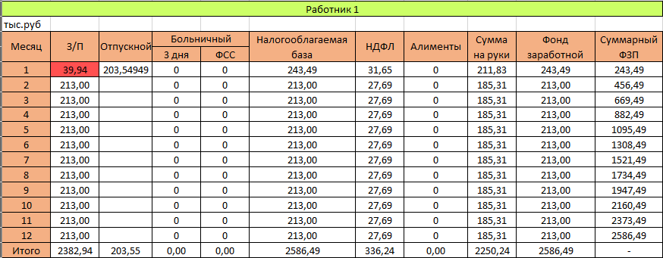

Рисунок 1 - расчет фонда оплаты труда для 1 рабочего

Рабочий №2

Производим те же самые расчеты для 2 рабочего. У него в отличие от 1 добавляется больничный в апреле.

$$Бол=Б_{дн}∙N_{б}∙К_{ст}$$

$$К_{ст}=0,8$$

$$Б_{дн}=\frac{ЗП_{год}}{730}≤Б_{макс}=4,039$$

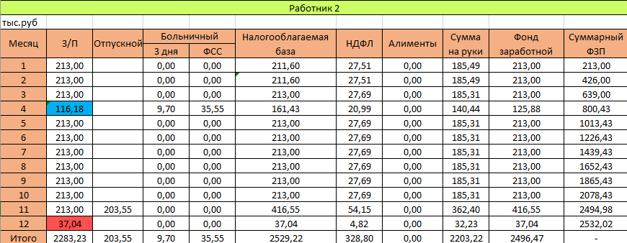

Рисунок 2 - расчет фонда оплаты труда для 2 рабочего

Рабочий № 3

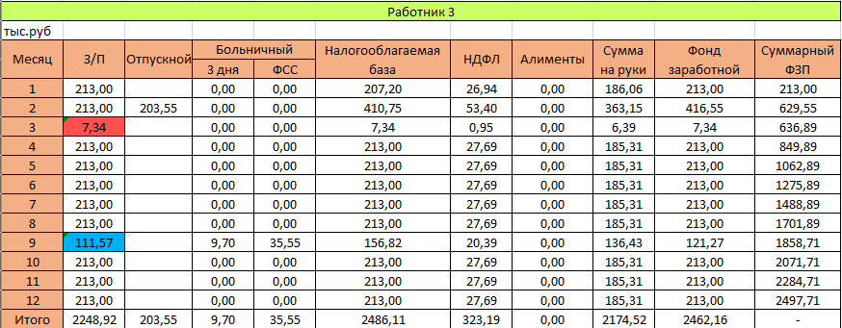

Рисунок 3 - расчет фонда оплаты труда для 3 рабочего

Рабочий № 4

У 4 рабочего отличие от остальных заключается в том, что одному из двоих детей необходимо выплачивать алименты.

$$Алименты=\left(ЗП+Отп.+БЗ+Б_{фсс}\right)∙К_{а}∙НДФЛ$$

$$НДФЛ=0,87$$

$$К_{а}:\left\{\begin{aligned}1 ребёнок=0,25 \\ 2 ребёнка=0,33 \\ 3 ребёнка=0,5\end{aligned}\right.$$

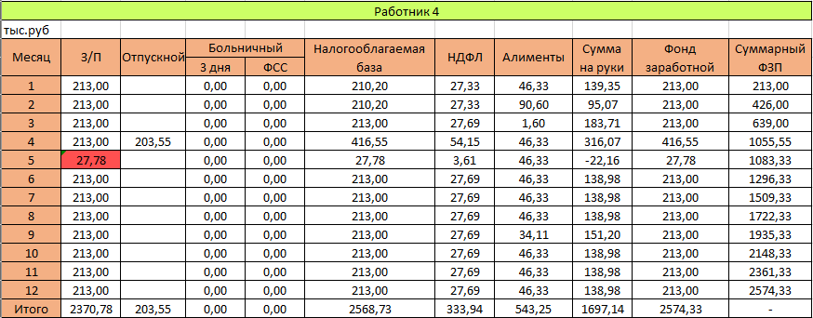

Рисунок 4 - расчет фонда оплаты труда для 4 рабочего

Руководитель

Далее рассчитаем фонд оплаты труда для руководителя. Его зарплата в месяц составляет 513 тысяч рублей. Для него все предыдущие пункты рассчитываются точно также, как и для работников. Из налогооблагаемой базы вычитаем коэффициент 2,8 так, как у руководителя 2 ребенка. Коэффициент, при расчете алиментов равен 0,33, так как у него 2 детей, которым необходимо платить алименты. Так как суммарный ФЗП превышает 5 миллионов, то из алиментов вычитаем НДФЛ.

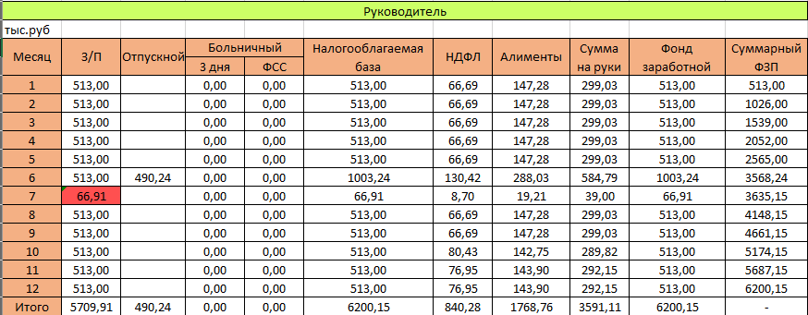

Рисунок 5 - расчет фонда оплаты труда для руководителя

Расчет списочного состава работников

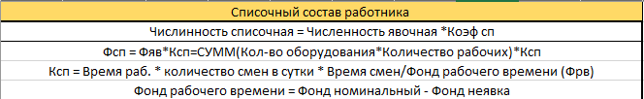

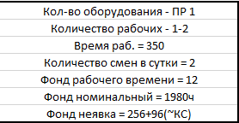

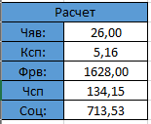

Рисунок 6 – расчетные формулы списочного состава работников

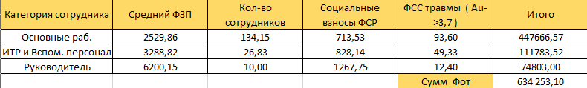

Рисунок 12 – списочный состав работников

Вывод

В рамках практической работы была проведена комплексная процедура расчета фонда оплаты труда (ФОТ) работников предприятия, которая включала в себя следующие этапы:

* Расчет заработной платы каждого сотрудника, включая учет отпускных дней и больничного;
* Определение налогооблагаемой базы, включающей заработную плату, отпускные дни и больничный;
* Расчет НДФЛ (налог на доходы физических лиц) в размере 13% от налогооблагаемой базы;
* Расчет суммы, которую работник получит "на руки", с учетом заработанной суммы, отпускных, больничного, НДФЛ и алиментов;
* Составление суммарного ФЗП с учетом заработной платы, отпускных дней и больничного, а также ФЗП за предыдущий месяц.

Составление списочного состава работников позволило систематизировать данные о сотрудниках и облегчить процесс расчета ФОТ и социальных отчислений.